XÂY DỰNG HỆ THỐNG NHẬN DIỆN MŨ BẢO HIỂM TRONG MÔI TRƯỜNG GIAO THÔNG THỰC TẾ BẰNG MÔ HÌNH PHÁT HIỆN ĐỐI TƯỢNG

Người thực hiện
Nguyễn Trí Nhân

THÀNH PHỐ HỒ CHÍ MINH, NĂM 2026
LỜI NÓI ĐẦU
Đề tài “Xây dựng hệ thống nhận diện mũ bảo hiểm trong môi trường giao thông thực tế bằng mô hình phát hiện đối tượng” được thực hiện với mục tiêu chính là học tập, thực nghiệm và rèn luyện quy trình triển khai một dự án thị giác máy tính từ dữ liệu đến mô hình. Thông qua đề tài này, người thực hiện có cơ hội tìm hiểu sâu hơn về bài toán phát hiện đối tượng, cách tổ chức và phân tích dữ liệu ảnh, cũng như các vấn đề thực tế có thể phát sinh trong quá trình xây dựng một hệ thống Deep Learning.
Bên cạnh mục tiêu học tập, đề tài cũng xuất phát từ mong muốn thực hiện một bài toán có tính ứng dụng cao và gần gũi với đời sống hằng ngày. Việc đội mũ bảo hiểm khi tham gia giao thông bằng xe máy là một vấn đề quen thuộc, có liên quan trực tiếp đến an toàn giao thông và ý thức chấp hành quy định của người tham gia giao thông. Do đó, bài toán nhận diện tình trạng đội hoặc không đội mũ bảo hiểm không chỉ có ý nghĩa về mặt kỹ thuật, mà còn gợi mở khả năng ứng dụng công nghệ thị giác máy tính vào các vấn đề thực tiễn trong đời sống.
Báo cáo này tập trung vào giai đoạn đầu của đề tài, cụ thể là phân tích dữ liệu và annotation trước khi tiến hành huấn luyện mô hình. Trong phạm vi báo cáo, người thực hiện tập trung tìm hiểu cấu trúc dataset, phân bố dữ liệu, đặc điểm của từng class, chất lượng bounding box, các trường hợp annotation mơ hồ, cũng như mối quan hệ không gian giữa các class trong ảnh giao thông thực tế.
Do đây là một báo cáo mang tính học tập và thực nghiệm, các kết quả và nhận định được trình bày với tinh thần khách quan, cẩn trọng và có ý thức về những giới hạn của dữ liệu. Đặc biệt, do dataset không cung cấp tài liệu mô tả chi tiết quy tắc gán nhãn, một số định nghĩa class và nhận xét về annotation trong báo cáo được suy luận dựa trên quá trình quan sát, thống kê và kiểm chứng từ dữ liệu.
Thông qua quá trình thực hiện báo cáo này, người thực hiện mong muốn không chỉ hiểu rõ hơn về dataset trước khi huấn luyện mô hình, mà còn rèn luyện tư duy phân tích dữ liệu, khả năng đặt giả thuyết, kiểm chứng bằng thống kê và đưa ra các quyết định xử lý dữ liệu có cơ sở. Đây là nền tảng quan trọng cho các giai đoạn tiếp theo của đề tài, bao gồm xây dựng mô hình, thực nghiệm huấn luyện, đánh giá kết quả và phát triển hệ thống hoàn chỉnh trong tương lai.

TÓM TẮT
Trong bối cảnh giao thông đô thị ngày càng phức tạp, việc đội mũ bảo hiểm khi tham gia giao thông bằng xe máy là một yếu tố quan trọng nhằm giảm thiểu nguy cơ chấn thương nghiêm trọng khi xảy ra tai nạn. Tuy nhiên, trong môi trường giao thông thực tế, việc quan sát và phát hiện các trường hợp không đội mũ bảo hiểm vẫn gặp nhiều khó khăn do mật độ phương tiện cao, góc nhìn camera thay đổi, điều kiện ánh sáng không ổn định, cũng như sự che khuất giữa người và phương tiện.
Dự án này tập trung vào bài toán phát hiện người đội và không đội mũ bảo hiểm khi tham gia giao thông. Bài toán được đặt trong ngữ cảnh thị giác máy tính, với mục tiêu phân tích các ảnh giao thông có chứa người điều khiển xe máy, mũ bảo hiểm, xe máy và các đối tượng liên quan. Dự án hướng đến việc khai thác thông tin đối tượng thông qua các vùng chú thích dạng bounding box.
Báo cáo này tập trung vào giai đoạn EDA và annotation analysis cho bộ dữ liệu Helmet Detection được thu thập từ Roboflow Universe. Bộ dữ liệu bao gồm các ảnh giao thông thực tế được chia thành các tập train, validation và test.
Kết quả của báo cáo đóng vai trò làm nền tảng cho giai đoạn thực nghiệm tiếp theo. Thông qua việc hiểu rõ dữ liệu, người thực hiện có thể đưa ra các quyết định phù hợp hơn về lựa chọn lớp huấn luyện, xử lý annotation, đánh giá vai trò của lớp, lựa chọn metric phù hợp và thiết kế các thí nghiệm mô hình một cách có cơ sở hơn.

MỤC LỤC
Contents
DANH MỤC HÌNH VẼ v
DANH MỤC BẢNG BIỂU vi
DANH MỤC CÁC CHỮ VIẾT TẮT vii
CHƯƠNG 1. PHÂN TÍCH DỮ LIỆU 1
1.1 Mô tả dữ liệu 1
1.1.1 Nguồn dữ liệu 1
1.1.2 Số lượng ảnh và phân bố tập Train/Val/Test 1
1.1.3 Tổng quan về dữ liệu 2
1.2 Phân tích về bounding box 3
1.3 Phân bố lớp của dữ liệu 4
1.3.1 Phân bố lớp toàn bộ dữ liệu 4
1.3.2 Phân bố lớp cho từng tập dữ liệu 5
1.4 Kết luận từ quá trình phân tích dữ liệu 6
CHƯƠNG 2. PHÂN TÍCH ANNOTATION CHO TỪNG CLASS 7
2.1 Giới thiệu 7
2.2 Xử lí 2 ảnh chưa có annotation 7
2.3 Phân tích chi tiết annotation cho từng lớp 8
2.3.1 Class 0: bike 9
2.3.2 Class 1: helmet 10
2.3.3 Class 2: lisc 11
2.3.4 Class 3: no_helmet 11
2.3.5 Class 4: noise 13
2.3.6 Class 5: rider 13
2.4 Phân tích thống kê hình học của bounding box 14
2.4.1 Phân bố diện tích bounding box 15
2.4.2 Phân bố tỷ lệ khung hình bounding box 17
2.4.3 Phân bố tâm bounding box 18
2.5 Tổng hợp class definition suy luận từ dataset 21
2.5.1 Bảng định nghĩa 21
2.5.2 Các trường hợp mơ hồ trong annotation 23
2.5.3 Vai trò với bài toán chính 24
2.6 Đặt giả thuyết từ quan sát annotation 25
2.6.1 Helmet/no_helmet và rider 25
2.6.2 Rider và bike 26
2.6.3 Lisc và bike 26
2.6.4 Noise và các class chính 26
2.7 Kiểm định giả thuyết bằng thống kê 27
2.7.1 Containment Ratio 27
2.7.2 Intersection over Union (IoU) 28
2.7.3 Thống kê kết quả 29
2.8 Kết luận cho huấn luyện 30
2.8.1 Những class đóng vai trò trực tiếp trong huấn luyện 31
2.8.2 Xử lý lớp noise 31
2.8.3 Các lưu ý cho metric và model 32

DANH MỤC HÌNH VẼ
Figure 1. Dataset split 2
Figure 2. IQR test 3
Figure 3. Bounding box checking 3
Figure 4. Classes in Dataset 5
Figure 5. Classes split 6
Figure 6. Missing annotation 8
Figure 7. Class 0: bike 9
Figure 8. Ambiguous case 10
Figure 9. Class 1: helmet 10
Figure 10. Class 2: lisc 11
Figure 11. Class 3: no_helmet 12
Figure 12. Ambiguous case 1 12
Figure 13. Ambiguous case 2 12
Figure 14. Class 4: noise 13
Figure 15. Class 5: rider 14
Figure 16. Phân bố diện tích bounding box theo Boxplot 16
Figure 17. Phân bố tỷ lệ khung hình bounding box theo boxplot 18
Figure 18. Biểu đồ điểm biểu diễn phân bố tâm bounding box theo từng lớp 20
Figure 19. Trung vị CR theo từng lớp 29
Figure 20. Trung vị IoU theo từng lớp 30

DANH MỤC BẢNG BIỂU
Table 1. Bảng phân bố diện tích bounding box theo từng lớp 16
Table 2. Bảng phân bố tâm bounding box theo từng lớp 19
Table 3. Bảng định nghĩa từng lớp 22

DANH MỤC CÁC CHỮ VIẾT TẮT

EDA | Exploratory Data Analysis
YOLO | You Only Look Once
IQR | Interquartile Range
Bbox | Bounding box
AR | Aspect Ratio
CR | Containment Ratio
IoU | Intersection over Union
Px | Pixel
mAP | Mean Average Precision

PHÂN TÍCH DỮ LIỆU

Mô tả dữ liệu
Chất lượng của mô hình phát hiện đối tượng phụ thuộc trực tiếp vào chất lượng và đặc trưng của dữ liệu huấn luyện. Do đó, trước khi tiến hành xây dựng và huấn luyện mô hình, việc phân tích tổng quan dataset là một bước cần thiết nhằm đánh giá cấu trúc dữ liệu, mức độ phân bố giữa các tập train/valid/test, số lượng đối tượng được annotation, cũng như sự cân bằng giữa các class trong dữ liệu.

Nguồn dữ liệu
Dataset được sử dụng trong đề tài này được thu thập từ nền tảng Roboflow Universe. Bộ dữ liệu thuộc bài toán Helmet Detection, bao gồm các ảnh giao thông thực tế có chứa người tham gia giao thông, xe máy, mũ bảo hiểm và một số đối tượng liên quan.
Theo thông tin từ nguồn dữ liệu, dataset có nhiều phiên bản khác nhau. Trong đề tài này, phiên bản được sử dụng là Helmet9. Đây là phiên bản đã được tiền xử lý và xuất dữ liệu theo định dạng YOLO, phù hợp cho các bài toán phát hiện đối tượng dựa trên bounding box.
Dữ liệu được chia thành ba tập chính, mỗi tập phục vụ một vai trò khác nhau trong quá trình xây dựng mô hình:
- Train: Dữ liệu được sử dụng trực tiếp trong quá trình huấn luyện model.
- Valid: Dữ liệu được sử dụng để đánh giá model trong quá trình huấn luyện, hỗ trợ theo dõi khả năng học và điều chỉnh mô hình sau một số vòng lặp nhất định.
- Test: Dữ liệu được sử dụng để đánh giá model cuối cùng sau khi quá trình huấn luyện hoàn tất.

Số lượng ảnh và phân bố tập Train/Val/Test
Dataset bao gồm tổng cộng 2121 ảnh, được phân chia thành ba tập train, valid và test. Tỷ lệ phân bố dữ liệu lần lượt xấp xỉ 69%, 19% và 12%. Đây là một tỷ lệ tương đối hợp lý đối với bài toán huấn luyện mô hình phát hiện đối tượng, trong đó phần lớn dữ liệu được dành cho quá trình train, đồng thời vẫn giữ lại một lượng dữ liệu nhất định cho valid và test nhằm phục vụ việc đánh giá.

Tổng quan về dữ liệu

Số lớp
Dataset bao gồm 6 class, tương ứng với 6 class_id trong dữ liệu annotation, bao gồm: bike, helmet, lisc, no_helmet, noise và rider.
Ở giai đoạn này, các class được thống kê ở mức tổng quan nhằm cung cấp cái nhìn ban đầu về cấu trúc dữ liệu. Việc phân tích chi tiết chất lượng annotation của từng class sẽ được trình bày ở phần sau.

Kiểm tra kích thước hình ảnh
Theo thông tin từ Roboflow, toàn bộ ảnh trong dataset đã được tiền xử lý về kích thước 1024x1024. Điều này cho thấy dữ liệu đã được chuẩn hóa về mặt kích thước trước khi đưa vào quá trình huấn luyện.
Việc kiểm tra kích thước ảnh là cần thiết trong bài toán object detection, vì kích thước đầu vào có thể ảnh hưởng đến khả năng học đặc trưng của model. Nếu dataset chứa nhiều ảnh có kích thước quá khác biệt, quá nhỏ hoặc có aspect ratio bất thường, quá trình resize trong lúc train có thể làm biến dạng đối tượng hoặc làm mất chi tiết của các đối tượng nhỏ.
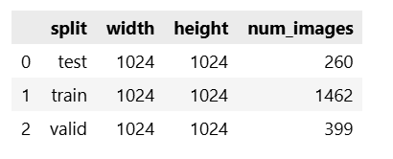
Figure 1. Dataset split
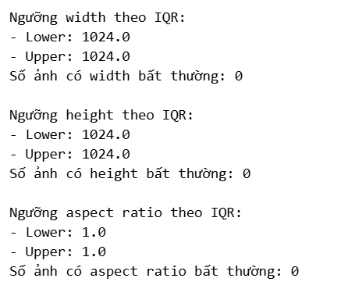
Figure 2. IQR test
Để kiểm chứng lại thông tin này, đề tài tiến hành kiểm tra kích thước ảnh bằng Python. Kết quả cho thấy toàn bộ 2121 ảnh trong dataset đều có cùng kích thước chiều rộng và chiều cao. Bên cạnh đó, việc kiểm tra outliers bằng phương pháp IQR cũng không phát hiện ảnh có kích thước hoặc aspect ratio bất thường. Từ kết quả trên, có thể kết luận rằng dataset đã được tiền xử lý tương đối tốt về mặt kích thước và không cần thực hiện thêm bước chuẩn hóa kích thước ảnh ở giai đoạn EDA.

Phân tích về bounding box
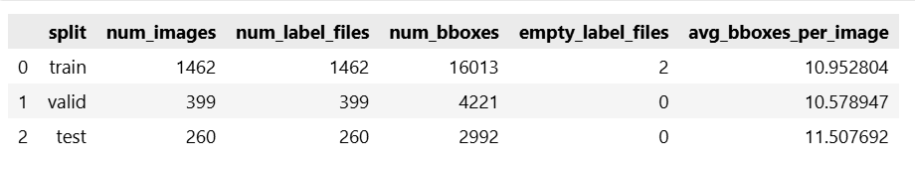
Figure 3. Bounding box checking
Mỗi ảnh trong dataset có trung bình khoảng 10 bounding box. Đây là một đặc điểm tích cực, vì mặc dù tập train chỉ bao gồm 1462 ảnh, số lượng bounding box thu được lên đến 16013. Điều này cho thấy dữ liệu chứa nhiều đối tượng trong mỗi ảnh, phù hợp với bối cảnh giao thông thực tế, nơi thường xuất hiện nhiều phương tiện và người tham gia giao thông cùng lúc.
Tuy nhiên, quá trình thống kê cũng phát hiện trong tập train có 2 ảnh không chứa bất kỳ annotation nào. Đây là một điểm cần được kiểm tra kỹ hơn, vì ảnh không có annotation có thể là ảnh không chứa đối tượng cần phát hiện, hoặc cũng có thể là lỗi thiếu nhãn trong quá trình xây dựng dataset. Vấn đề này sẽ được phân tích và xử lý chi tiết hơn ở phần annotation analysis.

Phân bố lớp của dữ liệu
Sau khi kiểm tra tổng quan số lượng ảnh và bounding box, bước tiếp theo là phân tích phân bố của các class trong dataset. Việc này nhằm đánh giá mức độ cân bằng dữ liệu giữa các class, đồng thời xác định các class chiếm ưu thế hoặc có số lượng annotation thấp.
Trong phần này, phân bố lớp được đánh giá dựa trên số lượng bounding box của từng class. Lý do là trong bài toán object detection, mỗi bounding box đại diện cho một đối tượng được gán nhãn, qua đó cung cấp thông tin trực tiếp cho model về vị trí và loại đối tượng cần học.

Phân bố lớp toàn bộ dữ liệu
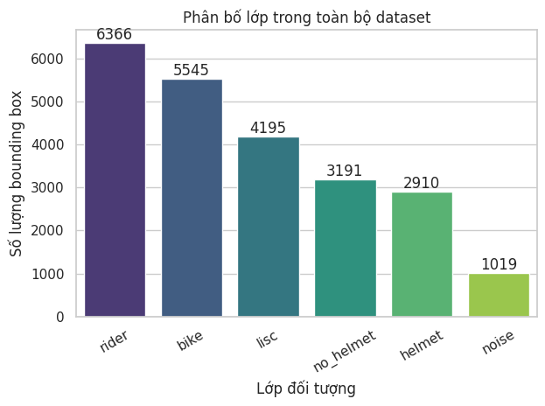
Figure 4. Classes in Dataset
Kết quả thống kê cho thấy class rider là class có số lượng bounding box nhiều nhất, với 6366 bounding box. Ngược lại, class noise là class có số lượng bounding box thấp nhất. Đây là một điểm đáng chú ý, vì noise thường được hiểu là yếu tố gây nhiễu hoặc không thuộc nhóm đối tượng chính cần quan tâm. Tuy nhiên, trong dataset này, noise lại được annotation thành một class riêng. Do đó, ý nghĩa và vai trò của class này cần được phân tích kỹ hơn trong phần annotation analysis.

Phân bố lớp cho từng tập dữ liệu
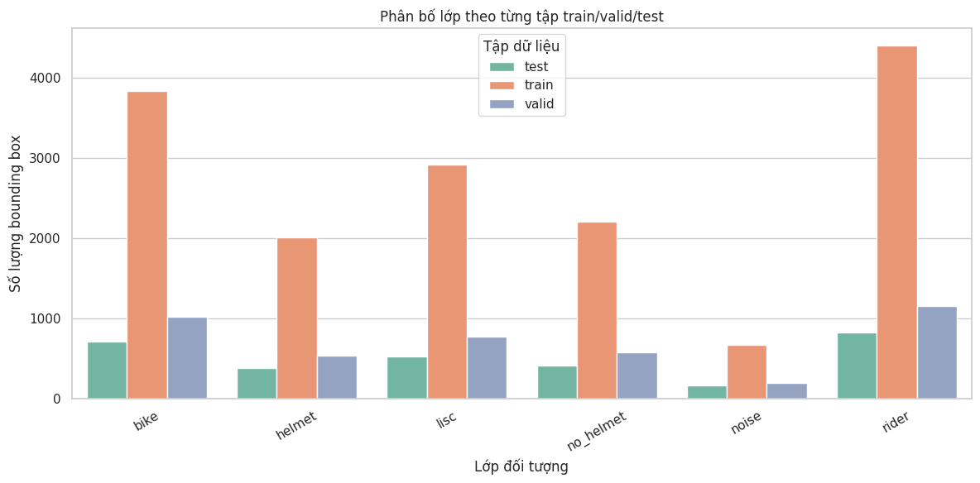
Figure 5. Classes split
Sau khi quan sát phân bố class trên toàn bộ dataset, đề tài tiếp tục kiểm tra phân bố class riêng trong từng tập train, valid và test. Việc này giúp đánh giá liệu cách chia dữ liệu có giữ được đặc điểm phân bố tương đối nhất quán giữa các tập hay không.
Kết quả cho thấy tập valid và test có xu hướng phân bố class tương tự tập train. Cụ thể, rider vẫn là class chiếm ưu thế, trong khi noise là class có số lượng annotation thấp nhất. Điều này cho thấy quá trình chia dữ liệu nhìn chung vẫn duy trì được xu hướng phân bố class của toàn bộ dataset.

Kết luận từ quá trình phân tích dữ liệu
Từ các kết quả phân tích ban đầu, có thể thấy dataset đã được chuẩn hóa tốt về kích thước ảnh, đồng thời có số lượng bounding box tương đối lớn so với số lượng ảnh. Điều này tạo điều kiện thuận lợi cho quá trình huấn luyện model phát hiện đối tượng.
Tuy nhiên, phân tích tổng quan cũng cho thấy một số vấn đề cần được xem xét sâu hơn. Thứ nhất, trong tập train tồn tại 2 ảnh không có annotation, cần được kiểm tra để xác định đây là ảnh không chứa đối tượng hay lỗi thiếu nhãn. Thứ hai, ý nghĩa của một số class, đặc biệt là noise, vẫn chưa thật sự rõ ràng nếu chỉ nhìn từ thống kê số lượng. Thứ ba, hai class quan trọng nhất đối với mục tiêu của đề tài là helmet và no_helmet có số lượng bounding box thấp hơn so với rider, bike và lisc. Điều này cho thấy cần tiếp tục phân tích chất lượng annotation của từng class để đánh giá rõ hơn khả năng sử dụng dữ liệu cho quá trình huấn luyện.

PHÂN TÍCH ANNOTATION CHO TỪNG CLASS

Giới thiệu
Annotation, hay gán nhãn dữ liệu, là một thành phần quan trọng trong các bài toán thị giác máy tính, đặc biệt đối với bài toán phát hiện đối tượng. Chất lượng và tính nhất quán của annotation có ảnh hưởng trực tiếp đến quá trình huấn luyện, đánh giá và diễn giải kết quả của mô hình.
Trong chương này, báo cáo tập trung phân tích annotation của từng class trong dataset nhằm làm rõ vai trò, đặc điểm và phạm vi biểu diễn của mỗi class. Việc phân tích này giúp xác định mỗi nhãn thực sự đại diện cho đối tượng nào trong ảnh, cách bounding box được đặt xung quanh đối tượng, cũng như các trường hợp có thể gây nhập nhằng trong quá trình học của mô hình.
Do dataset được sử dụng là dataset công khai có sẵn và không đi kèm tài liệu mô tả chi tiết về quy tắc gán nhãn, các nhận định trong chương này được xây dựng dựa trên quá trình quan sát trực tiếp các mẫu dữ liệu và annotation tương ứng. Vì vậy, các kết luận được trình bày mang tính suy luận thực nghiệm từ dữ liệu, không được xem là định nghĩa chính thức từ phía đơn vị xây dựng dataset.
Mục tiêu của chương này không phải là đánh giá tuyệt đối chất lượng của dataset, mà là nhận diện các đặc điểm và vấn đề tiềm ẩn trong annotation, từ đó làm cơ sở cho các quyết định ở những giai đoạn tiếp theo như lựa chọn class huấn luyện, xử lý dữ liệu, xây dựng mô hình và phân tích kết quả thực nghiệm.

Xử lí 2 ảnh chưa có annotation
Từ giai đoạn 1, ta quan sát được thấy trong dataset vẫn còn 2 ảnh chưa có annotation, sử dụng Python để kiểm chứng lại, ta thu được 2 ảnh dưới:
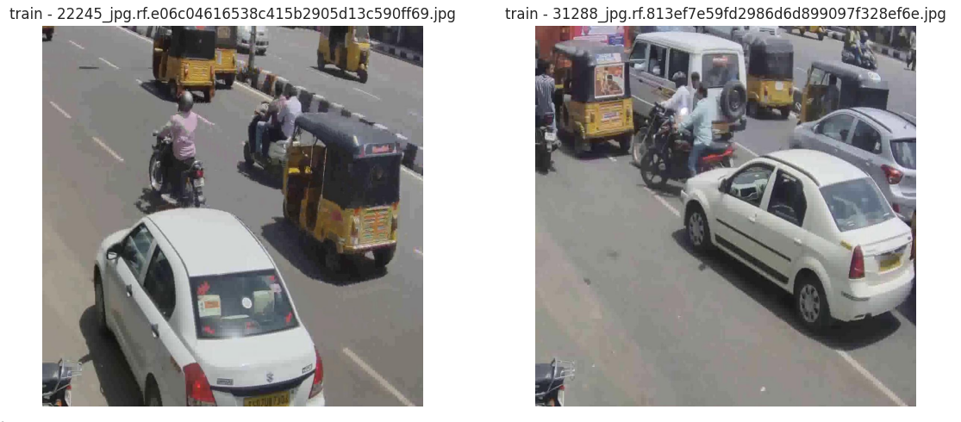
Figure 6. Missing annotation
Quan sát hai ảnh trên có thể thấy rõ đây là lỗi gán nhãn trong quá trình thu thập và xây dựng dữ liệu. Mặc dù trong ảnh vẫn xuất hiện các đối tượng liên quan đến bài toán như người tham gia giao thông và phương tiện, file annotation tương ứng lại không chứa bất kỳ bounding box nào.
Nếu tiếp tục sử dụng hai mẫu này trong quá trình huấn luyện, mô hình có thể học sai rằng các đối tượng xuất hiện trong ảnh là nền, từ đó ảnh hưởng tiêu cực đến khả năng phát hiện đối tượng. Vì vậy, trong đề tài này, tôi quyết định loại bỏ hai mẫu dữ liệu trên khỏi tập huấn luyện.

Phân tích chi tiết annotation cho từng lớp
Để phân tích annotation theo từng class, đề tài tiến hành lấy mẫu 50 ảnh cho mỗi class và trực quan hóa các bounding boxes trên ảnh gốc bằng notebook 02_annotation_analysis.ipynb.
Trong báo cáo này, mỗi class được trình bày thông qua một số mẫu đại diện nhằm minh họa cách bounding box được gán cho đối tượng.
Lưu ý rằng các nhận xét trong phần này được rút ra từ toàn bộ quá trình quan sát 50 mẫu cho mỗi lớp, không chỉ từ các hình minh họa được trình bày trong báo cáo.

Class 0: bike
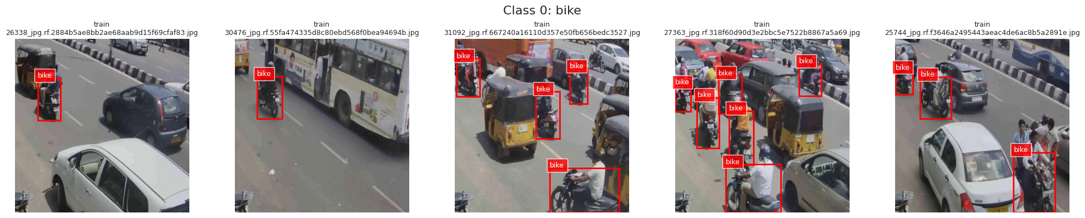
Figure 7. Class 0: bike
Qua quan sát 50 mẫu annotation đại diện, lớp bike được sử dụng để biểu diễn phương tiện xe máy xuất hiện trong ảnh giao thông. Bounding box của lớp này thường được đặt bao quanh phần lớn hoặc toàn bộ thân xe, bao gồm các phần chính như bánh xe, thân xe và khu vực phía trước hoặc phía sau phương tiện.
Một điểm đáng chú ý trong bounding box của bike chính là việc nó thường có sự chồng lấn với các lớp khác, tiêu biểu là rider và lisc. Trong nhiều trường hợp, vùng bounding box của xe máy bao phủ một phần cơ thể người điều khiển phương tiện, đồng thời chứa cả khu vực biển số xe. Điều này là hoàn toàn hợp lý về mặt ngữ cảnh, vì người lái và biển số thường nằm trực tiếp trên hoặc gắn liền với phương tiện.
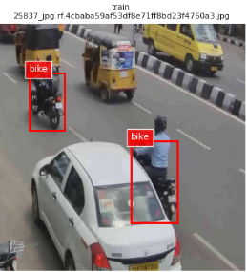
Figure 8. Ambiguous case
Trong nhiều trường hợp quan sát được, xe máy không xuất hiện đầy đủ do bị che khuất bởi ngữ cảnh, bounding box thường bao quanh vùng ước lượng của xe máy thay vì chỉ bao quanh chính xác phần xe nhìn thấy được. Điều này dẫn đến việc bounding box có thể chứa thêm một phần nền hoặc một phần của đối tượng che khuất, chẳng hạn như ô tô trong hình trên. Đây là đặc điểm thường gặp trong object detection, vì bounding box là một vùng chữ nhật xấp xỉ vị trí đối tượng, không phải mask phân đoạn chính xác theo biên dạng vật thể.

Class 1: helmet
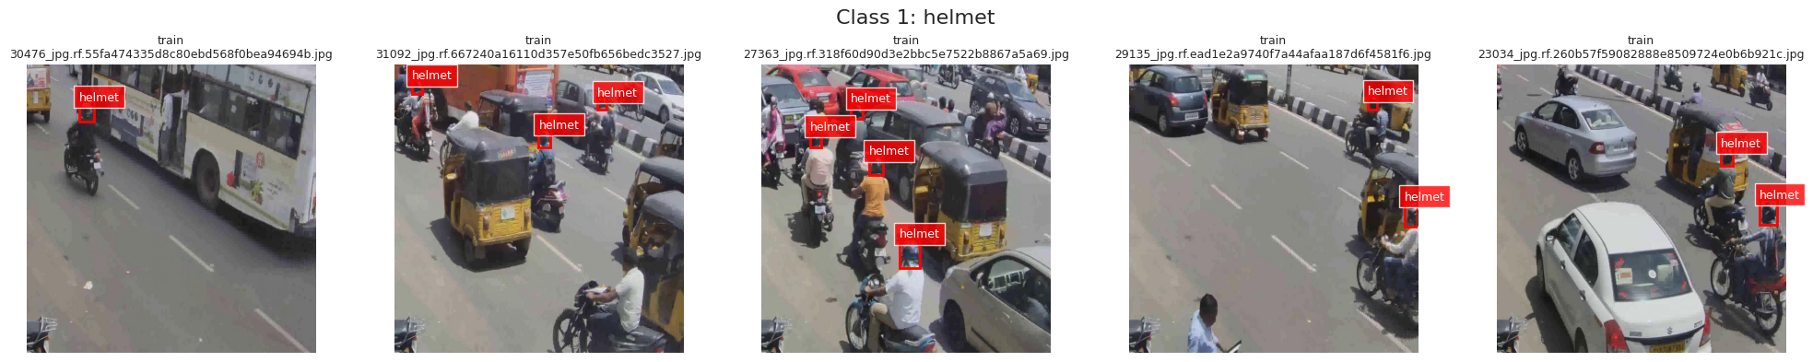
Figure 9. Class 1: helmet
Qua quan sát 50 mẫu đại diện, lớp helmet được sử dụng để biểu diễn vùng mũ bảo hiểm của người tham gia giao thông. Bounding box của lớp này thường được đặt bao quanh phần mũ và có thể bao phủ thêm một phần vùng đầu của người đội mũ. Điều này cho thấy annotation của helmet không chỉ tập trung vào biên dạng chính xác của chiếc mũ, mà được biểu diễn dưới dạng một vùng chữ nhật bao quát khu vực đầu có mũ bảo hiểm.
Một đặc điểm đáng chú ý của lớp helmet đó chính là kích thước của bounding box nhỏ hơn đáng kể so với các lớp như bike và rider. Trong nhiều ảnh giao thông thực tế, vùng mũ bảo hiểm chỉ chiếm một phần nhỏ trong toàn bộ khung hình, đặc biệt khi người tham gia giao thông ở xa camera hoặc bị che khuất bởi các đối tượng khác. Do đó, annotation của lớp này thường có mức độ phụ thuộc lớn vào độ rõ nét của ảnh, góc nhìn camera và khoảng cách giữa đối tượng với thiết bị ghi hình.

Class 2: lisc
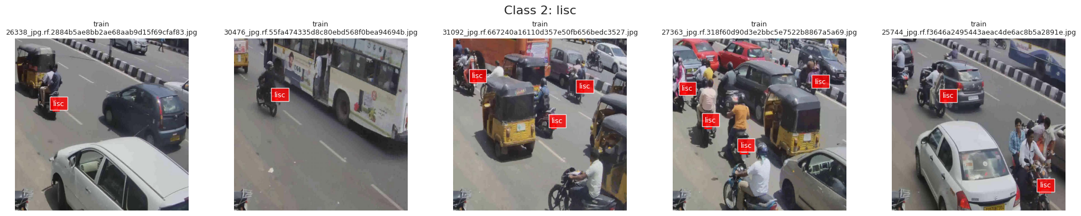
Figure 10. Class 2: lisc
Qua quan sát 50 mẫu dữ liệu, lớp lisc được sử dụng để biểu diễn vùng biển số của phương tiện xe máy trong ảnh giao thông. Bounding box của lớp này thường được đặt quanh khu vực biển số, không bao gồm toàn bộ phương tiện và cũng không nhằm nhận dạng nội dung ký tự trên biển số. Do đó, lisc là một lớp mang tính định vị vùng biển số thay vì bài toán nhận diện biển số.
Một đặc điểm đáng chú ý của lớp lisc là kích thước bounding box thường nhỏ hơn đáng kể so với các lớp như bike và rider, do biển số chỉ chiếm một vùng rất nhỏ trên phương tiện.
Bên cạnh đó, lớp lisc thường xuất hiện trong phạm vi của phương tiện xe máy và có xu hướng nằm trong hoặc chồng lấn với bounding box của lớp bike. Điều này phù hợp với ngữ cảnh thực tế, vì biển số là một bộ phận gắn liền với phương tiện.

Class 3: no_helmet
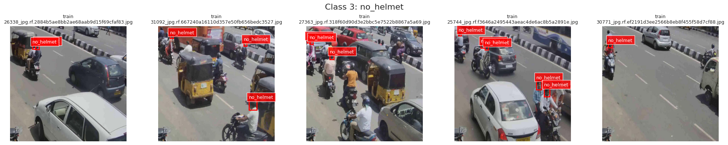
Figure 11. Class 3: no_helmet
Tương tự như lớp helmet, lớp no_helmet được sử dụng để biểu diễn vùng đầu của người tham gia giao thông không đội mũ bảo hiểm. Tương tự như lớp helmet, bounding box của no_helmet thường được đặt quanh khu vực đầu, thay vì bao quanh toàn bộ cơ thể người tham gia giao thông. Điều này cho thấy class no_helmet tập trung vào trạng thái đội mũ tại vùng đầu, không trực tiếp biểu diễn toàn bộ người vi phạm.
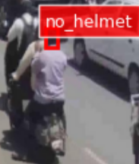
Figure 12. Ambiguous case 1
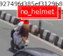
Figure 13. Ambiguous case 2
Một điểm đáng chú ý là đối tượng được gán nhãn no_helmet không nhất thiết phải là người điều khiển phương tiện. Qua các mẫu quan sát được, người ngồi sau hoặc người được chở trên xe máy cũng có thể được gán nhãn no_helmet nếu không đội mũ bảo hiểm, mỗi vùng đầu không đội mũ sẽ được gán một bounding box riêng tương ứng với lớp no_helmet.
Quan sát này cho thấy annotation của no_helmet được thực hiện ở mức từng cá nhân, cụ thể hơn là từng vùng đầu không đội mũ, thay vì gán nhãn chung cho toàn bộ phương tiện hoặc toàn bộ người trên xe. Quan sát này gợi ý rằng helmet và no_helmet có xu hướng được annotation theo từng cá nhân.

Class 4: noise
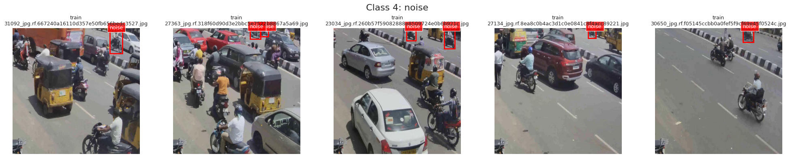
Figure 14. Class 4: noise
Qua quan sát 50 mẫu annotation đại diện, lớp noise là một lớp đặc biệt trong dataset vì không biểu diễn một đối tượng tham gia giao thông cụ thể và rõ ràng. Trong các mẫu quan sát được, bounding box của noise được gán cho các phương tiện tham gia giao thông nằm xa camera, ở vùng rìa ảnh, hoặc ở khu vực không phải trọng tâm chính của cảnh giao thông.
Một đặc điểm đáng chú ý là đa số bounding box của lớp này được đặt lên các phương tiện xuất hiện ở làn đường đối diện. Các đối tượng này đa số là xe máy nhưng có thể do bị mờ, nhỏ, che khuất, hoặc không đủ rõ để được gán vào các lớp chính như bike hay rider. Điều này cho thấy noise được sử dụng như một lớp để đánh dấu các đối tượng gây nhiễu hoặc vùng khó phân loại trong ảnh.

Class 5: rider
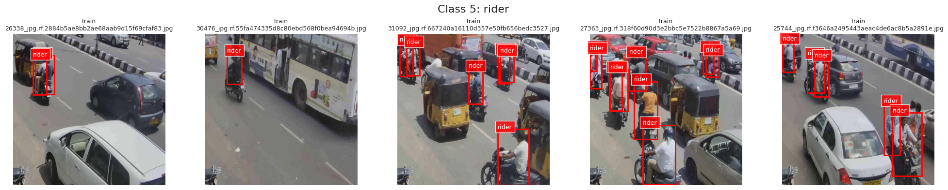
Figure 15. Class 5: rider
Qua quan sát 50 mẫu annotation đại diện, lớp rider được sử dụng để biểu diễn người tham gia giao thông trên phương tiện xe máy. Bounding box của lớp này thường được đặt bao quanh phần cơ thể người xuất hiện trong ảnh, bao gồm người điều khiển phương tiện và trong một số trường hợp cả người ngồi sau hoặc người được chở.
Một điểm đáng chú ý là rider không chỉ giới hạn ở người trực tiếp điều khiển xe máy. Trong các ảnh có nhiều người trên cùng một phương tiện, mỗi người tham gia giao thông có thể được gán một bounding box riêng tương ứng với lớp rider. Điều này cho thấy annotation của rider có xu hướng được thực hiện ở mức từng cá nhân, tương tự như cách các lớp helmet và no_helmet tập trung vào từng vùng đầu của người tham gia giao thông.
Ngoài ra, bounding box của rider thường có sự chồng lấn với lớp bike, do người tham gia giao thông nằm trực tiếp trên phương tiện. Trong một số trường hợp, phần cơ thể của rider có thể bị che khuất bởi xe, người khác hoặc các phương tiện xung quanh, khiến bounding box chỉ bao quanh phần cơ thể có thể quan sát hoặc vùng ước lượng của người trong khung hình. Mối quan hệ không gian giữa rider, bike, helmet và no_helmet sẽ được phân tích rõ hơn ở phần kiểm định giả thuyết.

Phân tích thống kê hình học của bounding box
Bên cạnh việc quan sát trực quan các mẫu annotation, đề tài tiến hành phân tích các đặc trưng hình học của bounding box nhằm đánh giá rõ hơn cách các đối tượng được biểu diễn trong dataset. Vì bounding box được biểu diễn dưới dạng hình chữ nhật, các đặc trưng như diện tích, tỷ lệ khung hình và vị trí tâm có thể cung cấp thêm thông tin về kích thước, hình dạng và xu hướng phân bố không gian của từng class trong ảnh.
Mục tiêu của phần này là tìm ra các đặc điểm chung của bounding box trong từng lớp, đồng thời so sánh sự khác biệt giữa các class. Cụ thể, diện tích của bounding box trong từng class được sử dụng để xác định lớp nào thường có kích thước lớn hoặc nhỏ trong khung hình; tỷ lệ khung hình giúp đánh giá hình dạng tương đối của đối tượng; còn vị trí tâm bounding box cho biết các đối tượng có xu hướng xuất hiện ở vùng nào của ảnh.
Các phân tích này đóng vai trò bổ sung cho phần phân tích annotation định tính ở mục trước. Thay vì chỉ dựa trên một số mẫu quan sát, việc thống kê hình học trên toàn bộ bounding box giúp đưa ra nhận xét có cơ sở định lượng hơn, đồng thời hỗ trợ phát hiện các đặc điểm có thể ảnh hưởng đến quá trình huấn luyện mô hình, chẳng hạn như đối tượng quá nhỏ, bounding box có hình dạng không nhất quán, hoặc class có xu hướng tập trung ở một vùng nhất định trong ảnh.
Toàn bộ phần phân tích bên dưới được rút ra từ quá trình kiểm nghiệm toàn bộ dataset

Phân bố diện tích bounding box
Trong phần này, diện tích của mỗi bounding box được xem xét trong tương quan với diện tích toàn ảnh. Do toàn bộ ảnh trong dataset có kích thước 1024x1024, đồng nghĩa với việc toàn bộ ảnh có diện tích $1.048.576 {px}^{2}$. Vì vậy, ngoài diện tích tuyệt đối theo pixel, báo cáo sử dụng diện tích tương đối (tỷ lệ giữa diện tích bounding box so với diện tích ảnh) để đánh giá mức độ lớn nhỏ của đối tượng trong khung hình. Chỉ số này cho biết bounding box chiếm bao nhiêu phần diện tích ảnh, từ đó cung cấp một hệ quy chiếu rõ ràng hơn khi so sánh kích thước giữa các class.
Bảng dưới đây trình bày số lượng bounding box và một số thống kê chính về diện tích bounding box theo từng class. Trong đó, trung vị được sử dụng như chỉ số chính để so sánh kích thước điển hình giữa các class, do diện tích bounding box có thể bị ảnh hưởng bởi các giá trị ngoại lệ.

Table 1. Bảng phân bố diện tích bounding box theo từng lớp
Tên lớp | Số lượng bbox | Diện tích trung bình tính theo pixel | Trung vị theo pixel | Diện tích trung bình tính theo tỷ lệ (%) | Trung vị theo tỷ lệ (%)
bike | 5545 | 39362.972813 | 32445.250 | 3.37539% | 3.0942%
rider | 6366 | 29475.410697 | 1656.0 | 2.8110% | 2.3632%
lisc | 4195 | 807.653337 | 140.0 | 0.0770% | 0.0644%
helmet | 2910 | 2883.508505 | 252.0 | 0.2750% | 0.2214%
no_helmet | 3191 | 2117.315497 | 351.5 | 0.2019% | 0.1642%
noise | 1019 | 14063.676644 | 945.0 | 1.3412% | 1.2415%
Tuy bảng thống kê cung cấp các giá trị tổng hợp, các chỉ số như trung bình và trung vị vẫn chưa thể hiện được đầy đủ mức độ phân tán của diện tích bounding box. Do đó báo cáo sử dụng thêm boxplot với trục tung ở thang logarit nhằm trực quan hóa sự khác biệt về phân bố diện tích giữa các lớp, đặc biệt trong trường hợp các lớp có kích thước bounding box chênh lệch lớn.
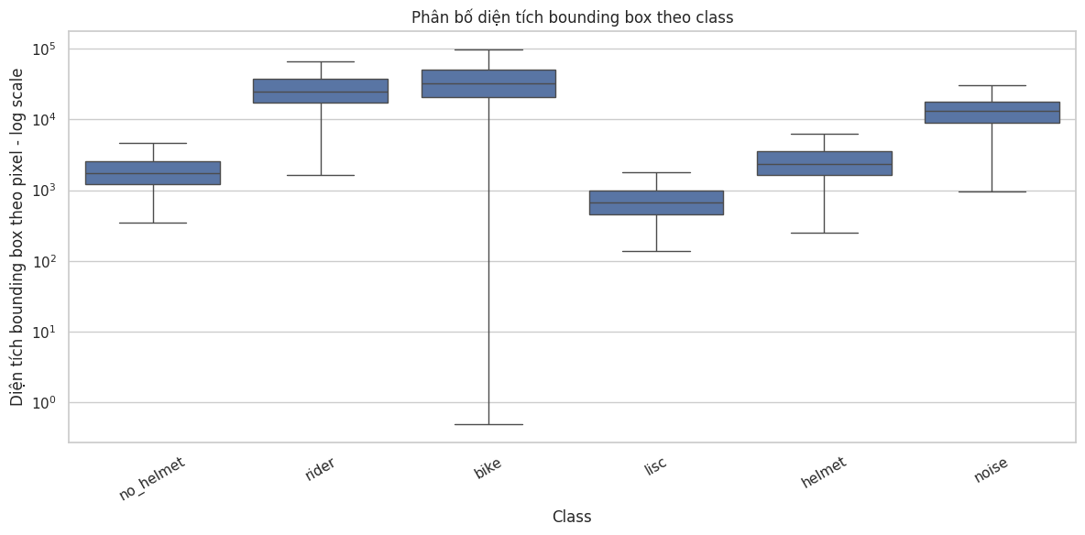
Figure 16. Phân bố diện tích bounding box theo Boxplot
Biểu đồ cung cấp cho ta thêm thông tin về diện tích bounding box của các lớp, trong đó quan trọng nhất là max, min, và phân bố tổng quan của lớp nằm ở đâu.
Như trong ảnh ta thấy được rằng, lớp bike và rider vẫn là 2 lớp có phân bố diện tích lớn nhất trong các lớp. Lớp no_helmet, helmet, lisc thì ngược lại. Đây là một điểm cần lưu ý vì diện tích của bounding box nhỏ có thể ảnh hưởng đến độ phân giải của hình ảnh mà mô hình nhìn thấy.
Ngoài ra còn một điểm đáng chú ý đó là lớp bike có một diện tích biến thiên rất lớn khi có một bounding box của lớp này có diện tích dưới 1. Đây là một trong những điều ta phải kiểm tra để có thể xác định liệu có phải lỗi annotation hay không.

Phân bố tỷ lệ khung hình bounding box
Đối với việc phân tích tỷ lệ khung hình, mục tiêu là khảo sát hình dạng tương đối của bounding box theo từng lớp. Khác với diện tích bounding box, tỷ lệ khung hình không phản ánh kích thước lớn hay nhỏ của đối tượng, mà cho biết bounding box có xu hướng nằm ngang, dọc hay gần vuông.
$$AR= \frac{w }{h}$$
Với:
- AR: Tỷ lệ khung hình
- w: Chiều rộng
- h: Chiều cao
- AR > 1, bounding box có chiều rộng lớn hơn chiều cao, AR < 1 thì bounding box có chiều cao lớn hơn chiều rộng và AR ~ 1, bounding box có dạng gần vuông
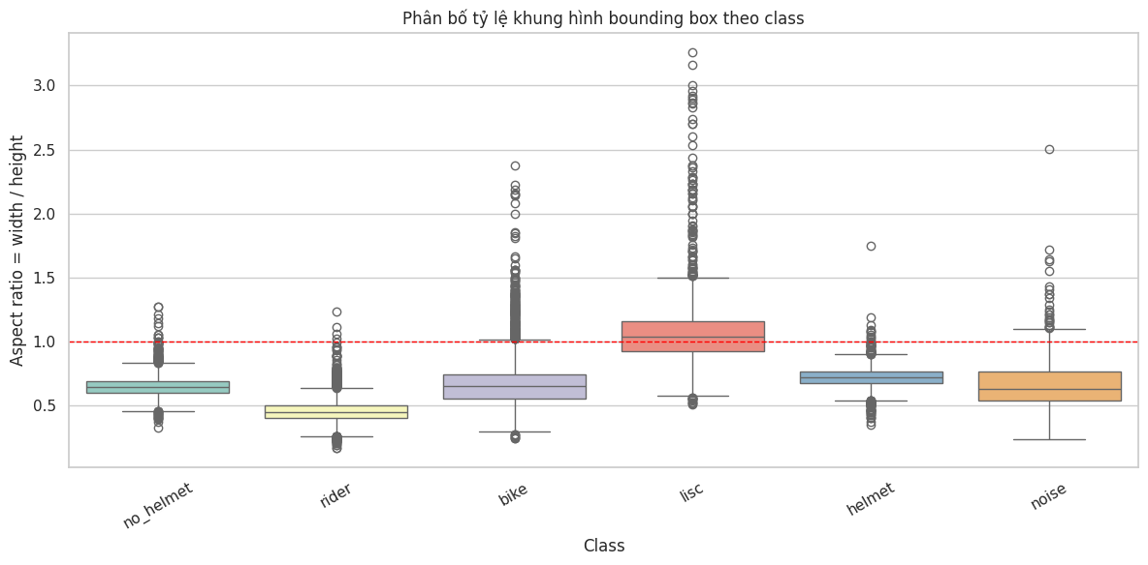
Figure 17. Phân bố tỷ lệ khung hình bounding box theo boxplot
Quá trình phân tích và trực quan hóa bằng boxplot cho thấy tỷ lệ khung hình giữa các lớp có sự khác biệt nhất định. Phần lớn các lớp đều có trung vị AR < 1, cho thấy bounding box thường có xu hướng cao hơn rộng. Điều này phù hợp về mặt thực tế với các lớp. Ngược lại, lớp lisc có trung vị AR >1, cho thấy bounding box của biển số xe thường có dạng nằm ngang, phù hợp với hình dạng thực tế của biển số.
Biểu đồ cũng cho thấy xuất hiện nhiều outlier ở hầu hết các lớp. Đây là hiện tượng có thể dự đoán được trong bối cảnh ảnh giao thông thực tế, nơi đối tượng có thể xuất hiện ở nhiều góc nhìn, khoảng cách và trạng thái che khuất khác nhau. Do đó, các outlier trong phân bố tỷ lệ khung hình không nhất thiết phản ánh lỗi annotation, mà có thể cho thấy sự đa dạng về hình dạng quan sát được của đối tượng trong dataset, nhưng vẫn là dấu hiệu cần lưu ý khi đánh giá tính nhất quán của dataset.

Phân bố tâm bounding box
Phân bố tâm bounding box được sử dụng để khảo sát xu hướng vị trí xuất hiện của các đối tượng trong khung hình. Thông qua tọa độ tâm của bounding box, ta có thể xác định các đối tượng thuộc từng lớp thường xuất hiện ở vùng nào của ảnh, chẳng hạn vùng trung tâm, vùng rìa, phía trên hoặc phía dưới khung hình. Phân tích này giúp cung cấp thêm góc nhìn về cấu trúc không gian của dataset và cách các đối tượng được phân bố trong ảnh.
Trong định dạng YOLO, mỗi bounding box đều được biểu diễn bởi tọa độ tâm (x,y), chiều rộng w và chiều cao h, trong đó các giá trị đều được chuẩn hóa từ 0 đến 1 theo kích thước ảnh. Do đó, trong phần này, báo cáo sử dụng trực tiếp hai giá trị x và y của dữ liệu để phân tích vị trí tương đối của bounding box trong ảnh.
Đối với trục x, giá trị x = 0 tương ứng với mép trái ảnh, x = 0.5 tương ứng với vùng giữa ảnh theo chiều ngang, x=1 tương ứng với mép phải ảnh.
Đối với trục y, giá trị y = 0 tương ứng với mép trên ảnh, y = 0.5 tương ứng với vùng giữa ảnh theo chiều dọc, và y = 1 tương ứng với mép dưới ảnh. Như vậy, giá trị y càng lớn thì tâm bounding box càng nằm thấp hơn trong ảnh.
Ví dụ một bounding box có tọa độ tâm (x, y) = (0.5, 0.98) sẽ nằm gần chính giữa ảnh theo chiều ngang và gần mép dưới ảnh theo chiều dọc. Ngược lại, một bounding box có tọa độ tâm (x, y) = (0.8, 0.1) sẽ nằm gần phía bên phải và gần mép trên của ảnh.
Cần lưu ý rằng tọa độ tâm bounding box chỉ phản ánh vị trí tương đối của đối tượng trong ảnh, không trực tiếp cho biết khoảng cách thực tế từ đối tượng đến camera.
Table 2. Bảng phân bố tâm bounding box theo từng lớp
Tên lớp | Tọa độ tâm x trung bình | Tọa độ tâm y trung bình | Trung vị của tọa độ tâm x | Trung vị của tọa độ tâm y | Số lượng bounding box
Bike | 0.430285 | 0.370809 | 0.401855 | 0.334961 | 5545
Helmet | 0.461747 | 0.227340 | 0.445312 | 0.189941 | 2910
Lisc | 0.440954 | 0.391058 | 0.403809 | 0.354492 | 4195
No_helmet | 0.466725 | 0.228506 | 0.448730 | 0.193359 | 3191
Noise | 0.792234 | 0.083133 | 0.808105 | 0.075684 | 1019
Rider | 0.442055 | 0.316091 | 0.424316 | 0.276367 | 6366
Từ bảng thống kê, điểm nổi bật nhất nằm ở phân bố tâm bounding box của lớp noise. Cụ thể, cả giá trị trung bình và trung vị của tọa độ y đối với lớp này đều nhỏ hơn 0.1. Do trục y trong hệ tọa độ ảnh tăng dần từ trên xuống dưới, kết quả này cho thấy bounding box của noise có xu hướng xuất hiện ở vùng rất cao trong ảnh. Bên cạnh đó, giá trị trung bình và trung vị của tọa độ x lần lượt đạt khoảng 0.79 và 0.81, cho thấy tâm bounding box của noise cũng có xu hướng lệch rõ rệt về phía bên phải khung hình.
Quan sát này phù hợp với nhận định định tính ở phần trước, trong đó noise thường xuất hiện ở các đối tượng nằm xa camera, ở làn đường đối diện hoặc ở vùng rìa của ảnh. Nói cách khác, lớp noise không phân bố đều trên toàn bộ khung hình, mà có xu hướng tập trung tại vùng phía trên bên phải ảnh. Xu hướng này được thể hiện rõ hơn thông qua biểu đồ phân bố điểm tọa độ của bounding box.
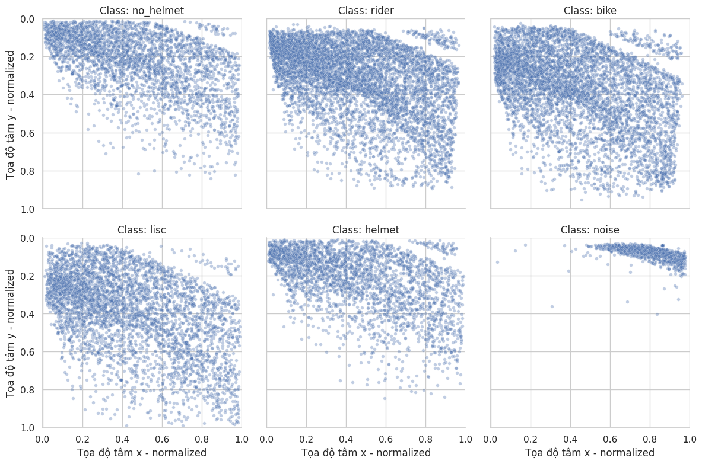
Figure 18. Biểu đồ điểm biểu diễn phân bố tâm bounding box theo từng lớp
Dựa trên biểu đồ trực quan, có thể thấy phần lớn các lớp như bike, helmet, rider, no_helmet và lisc có phân bố tâm trải rộng ở nhiều vùng khác nhau trong ảnh, phản ánh sự đa dạng về vị trí xuất hiện của các đối tượng trong bối cảnh giao thông thực tế. Trong khi đó, lớp noise có phân bố không gian đặc trưng hơn, với nhiều điểm tập trung ở vùng phía trên bên phải. Đây là một dấu hiệu quan trọng cho thấy noise có thể đại diện cho các đối tượng phụ hoặc các vùng ít liên quan đến mục tiêu chính của bài toán.
Ngoài ra lớp helmet và no_helmet có giá trị trung vị của tọa độ y lần lượt khoảng 0.19, thấp nhiều hơn so với bike, helmet và lisc. Điều này cho thấy bounding box của helmet và no_helmet thường xuất hiện ở vùng cao hơn trong ảnh, phù hợp với đặc điểm của hai lớp này là tập trung vào vùng đầu của người tham gia giao thông. Theo chiều ngang, hai class này có phân bố tương đối đa dạng hơn, cho thấy người đội hoặc không đội mũ có thể xuất hiện ở nhiều vị trí khác nhau trong khung hình.

Tổng hợp class definition suy luận từ dataset
Sau khi phân tích trực quan annotation cũng như thống kê hình học của bounding box, phần này tổng hợp lại định nghĩa suy luận của từng lớp trong bộ dữ liệu. Mục tiêu là làm rõ mỗi lớp đang biểu diễn loại đối tượng nào, phạm vi bounding box thường bao phủ đến đâu và vai trò của lớp ảnh hưởng thế nào đến mô hình.
Dataset gốc không cung cấp tài liệu chính thức mô tả quy tắc gán nhãn, các định nghĩa trong phần này không được xem là định nghĩa gốc từ đơn vị xây dựng dữ liệu. Thay vào đó, chúng được suy luận từ quá trình quan sát và phân tích các mẫu đại diện và các thống kê hình học đã trình bày ở các phần trước.

Bảng định nghĩa

Table 3. Bảng định nghĩa từng lớp
Class | Ý nghĩa suy luận | Phạm vi bounding box | Các trường hợp bao gồm | Các trường hợp không bao gồm | Các trường hợp mơ hồ
Bike | Phương tiện xe máy tham gia giao thông | Vùng chứa phần lớn hoặc toàn bộ xe | Xe máy, xe hai bánh liên quan tới rider | Ô tô, xe buýt, phương tiện khác xe máy | Xe bị che khuất, xe ở rìa ảnh, vùng bounding box chứa vật che khuất
Helmet | Vùng đầu có đội mũ bảo hiểm | Phần mũ và có thể bao phủ thêm một phần đầu | Người đội mũ, cả người lái hoặc người ngồi sau nếu có | Toàn bộ người, toàn bộ xe | Mũ bị mờ, che khuất, vật giống mũ
Lisc | Vùng biển số xe máy | Vùng biển số, không nhận dạng luôn ký tự | Biển số trên xe máy | Toàn bộ xe, nội dung chữ số | Biển số mờ, nhỏ, che khuất
No_helmet | Vùng đầu không đội mũ bảo hiểm | Phần đầu của người không đội mũ bảo hiểm | Người lái hoặc người ngồi sau không đội mũ | Toàn bộ người, toàn bộ xe | Đầu bị mờ, che khuất, khó phân biệt có mũ hay không
Noise | Đối tượng/vùng gây nhiễu hoặc không thuộc vùng quan tâm chính | Các vùng đối tượng thường ở phía xa/rìa ảnh | Phương tiện xa, đối tượng khó phân loại, vùng phụ | Các lớp chính nếu được nhìn rõ | Rất mơ hồ, cần kiểm định thêm
Rider | Người tham gia giao thông trên xe máy | Cơ thể người trên phương tiện | Người điều khiển và người ngồi sau | Các đối tượng người không liên quan xe máy | Người bị che khuất, nhiều người chồng lấn

Các trường hợp mơ hồ trong annotation
- Noise
Như đã trình bày ở các phần trước, lớp noise là lớp có mức độ mơ hồ cao nhất bộ dữ liệu, khác với các lớp khác, lớp noise không biểu diễn một loại đối tượng cụ thể và ổn định. Qua quá trình quan sát các mẫu annotation đại diện, bounding box của noise thường xuất hiện ở các đối tượng liên quan đến phương tiện hoặc người tham gia giao thông nằm ở vùng xa, rìa ảnh hoặc khu vực không phải trọng tâm chính của khung hình.
Một giả thuyết có thể được đặt ra là lớp noise được sử dụng để đánh dấu các đối tượng khó phân loại hoặc ít đóng góp trực tiếp cho mục tiêu chính của bộ dữ liệu, chẳng hạn các phương tiện ở quá xa, bị mờ, che khuất, nằm ở làn đường đối diện. Tuy nhiên, do dataset không cung cấp tài liệu chính thức về quy tắc gán nhãn, nhận định này chỉ được xem là suy luận từ quá trình quan sát và phân tích dữ liệu, không phải định nghĩa chính thức của lớp.
- Các lớp còn lại
Ngoài noise, các lớp còn lại nhìn chung có ý nghĩa rõ ràng hơn và được suy luận tương đối nhất quán từ annotation. Tuy nhiên điều này không có nghĩa là các lớp này hoàn toàn không có trường hợp mơ hồ.
Một số tình huống như đối tượng bị che khuất, nhiều đối tượng chồng lấn, ảnh bị mờ, đối tượng quá nhỏ hoặc nằm ở rìa ảnh vẫn có thể gây khó khăn cho việc xác định chính xác phạm vi bounding box. Dù vậy, so với noise, các lớp còn lại có phạm vi biểu diễn rõ ràng hơn và phù hợp hơn với mục tiêu chính của bài toán.

Vai trò với bài toán chính
Từ các phân tích ở trên, có thể thấy các class trong dataset không đóng vai trò giống nhau đối với mục tiêu chính của đề tài. Hai class helmet và no_helmet là các class trực tiếp nhất, vì chúng biểu diễn trạng thái đội hoặc không đội mũ bảo hiểm tại vùng đầu của người tham gia giao thông. Đây là hai class có liên hệ trực tiếp với mục tiêu phát hiện người không đội mũ bảo hiểm.
Các class rider và bike đóng vai trò cung cấp ngữ cảnh cho bài toán. Class rider giúp xác định người tham gia giao thông trên xe máy, trong khi bike giúp xác định phương tiện liên quan. Hai class này không trực tiếp biểu diễn trạng thái đội mũ, nhưng có thể hỗ trợ mô hình học được bối cảnh giao thông và mối quan hệ không gian giữa người, xe máy và vùng đầu.
Class lisc biểu diễn vùng biển số xe máy. Mặc dù class này có liên quan đến phương tiện, nó không trực tiếp phục vụ mục tiêu phát hiện tình trạng đội mũ bảo hiểm. Tuy nhiên, sự xuất hiện của lisc có thể cung cấp thêm thông tin ngữ cảnh về phương tiện và thường có mối quan hệ không gian với class bike.
Riêng class noise cần được xem xét thận trọng hơn. Nếu được giữ lại trong quá trình huấn luyện, noise sẽ được mô hình học như một class riêng, thay vì bị xem là background. Điều này có thể có ích nếu noise thật sự đại diện cho các đối tượng gây nhiễu hoặc các vùng dễ gây nhầm lẫn với các class chính. Tuy nhiên, do class này có mức độ mơ hồ cao và không biểu diễn một đối tượng cụ thể, việc sử dụng noise cũng có thể làm tăng độ phức tạp của bài toán và ảnh hưởng đến khả năng học của mô hình.
- Vì vậy, trong các bước huấn luyện tiếp theo, cần cân nhắc vai trò của từng class đối với mục tiêu chính. Một hướng tiếp cận hợp lý là huấn luyện mô hình ban đầu với toàn bộ 6 class để giữ nguyên cấu trúc dataset, sau đó có thể so sánh thêm với các thiết lập rút gọn, chẳng hạn loại bỏ noise hoặc chỉ tập trung vào các class liên quan trực tiếp đến bài toán phát hiện mũ bảo hiểm.

Đặt giả thuyết từ quan sát annotation
Trong một bộ dữ liệu object detection gồm nhiều class, các bounding box có thể tồn tại những mối quan hệ không gian tự nhiên thay vì hoàn toàn độc lập. Ví dụ, biển số thường nằm trên xe máy, người tham gia giao thông thường chồng lấn với phương tiện, và vùng đầu có đội hoặc không đội mũ thường thuộc về một rider cụ thể.
Từ các quan sát annotation ở những phần trước, báo cáo đặt ra một số giả thuyết nhằm kiểm tra mối quan hệ không gian giữa các class, bao gồm quan hệ giữa lisc và bike, giữa helmet/no_helmet và rider, giữa rider và bike, cũng như vai trò đặc biệt của noise. Việc kiểm tra các giả thuyết này giúp hiểu rõ hơn cấu trúc annotation của dataset và tạo cơ sở cho các quyết định xử lý dữ liệu trong giai đoạn huấn luyện mô hình.

Helmet/no_helmet và rider
Giả thuyết đặt ra ở phần này là liệu rằng việc xác định một người có đội mũ bảo hiểm hay không có dựa vào việc người đó có thuộc lớp rider hay không?
Lý do đặt ra giả thuyết này xuất phát từ ý nghĩa của các lớp trong bộ dữ liệu. Lớp helmet và no_helmet đều biểu diễn trạng thái của vùng đầu, trong khi lớp rider biểu diễn người tham gia giao thông trên xe máy. Vậy nên trong phần lớn trường hợp bounding box của lớp helmet sẽ có dấu hiệu chồng lấn với lớp rider.
Việc xác định mối quan hệ giữa hai lớp này giúp này nhằm kiểm tra xem liệu helmet và no_helmet có phải là các vùng đối tượng gắn với rider, thay vì xuất hiện độc lập trong ảnh

Rider và bike
Tương tự với mối quan hệ giữa helmet/no_helmet và rider, phần này đặt ra giả thuyết rằng lớp rider có mối liên hệ không gian rõ ràng với lớp bike.
Trong quá trình quan sát annotation, bounding box của rider và bike thường xuất hiện cùng nhau và có mức độ chồng lấn đáng kể. Điều này phù hợp với ngữ cảnh thực tế vì người điều khiển hoặc người ngồi sau đều đang trực tiếp tiếp xúc với phương tiện xe máy.
Do đó phần kiểm tra này nhằm xác minh việc rider và bike có phải là hai lớp bổ trợ ngữ cảnh cho nhau trong dataset.

Lisc và bike
Lớp lisc là một lớp có kích thước bounding box tương đối nhỏ so với các lớp như bike và rider. Điều này có thể tạo ra khó khăn nhất định cho mô hình trong quá trình học, đặc biệt trong các trường hợp biển số bị mờ, nhỏ hoặc bị che khuất.
Tuy nhiên, về mặt ý nghĩa, lisc được suy luận là vùng biển số xe máy. Vì biển số là một bộ phận gắn trên phương tiện, giả thuyết được đặt ra là bounding box của lisc thường nằm trong hoặc chồng lấn với bounding box của bike.
Việc kiểm tra giả thuyết này giúp làm rõ liệu lisc có thực sự là một lớp phụ thuộc vào ngữ cảnh của bike hay không.

Noise và các class chính
Lớp noise là lớp có mức độ mơ hồ cao nhất trong bộ dữ liệu. Khác với các lớp còn lại, lớp noise không biểu diễn một loại đối tượng cụ thể và ổn định. Các phân tích trước cho thấy lớp này thường xuất hiện ở vùng rìa ảnh, vùng xa hoặc các khu vực không phải trọng tâm chính của khung hình.
Phần phân tích phía sau nhằm làm rõ việc liệu noise có mối liên hệ không gian nào cố định không? Hay chỉ đơn giản là những đối tượng bị mờ, không rõ. Việc xác định này giúp đánh giá xem noise có nên được giữ lại như một lớp riêng trong quá trình huấn luyện, hay cần được xử lý thận trọng hơn trong các thực nghiệm tiếp theo.

Kiểm định giả thuyết bằng thống kê
Phần này được sử dụng để kiểm định các giả thuyết đã nêu ở mục trước thông qua các phép đo hình học giữa các bounding box. Tùy vào bản chất mối quan hệ giữa hai lớp, báo cáo sử dụng hai chỉ số khác nhau: containment ratio và IoU (Intersection over Union).
Containment Ratio được sử dụng trong các trường hợp một bounding box nhỏ hơn được kỳ vọng nằm bên trong một bounding box lớn hơn, ví dụ như helmet và rider. Containment Ratio sẽ cho ta biết được tỷ lệ diện tích bounding box nhỏ hơn được bao phủ bởi bounding box lớn hơn.
IoU hay Intersection over Union được sử dụng trong các trường hợp hai bounding box có độ lớn tương đương nhau về mặt không gian, ví dụ rider và bike, ở đây ta kiểm tra tỷ lệ diện tích giữa phần giao so với hợp, từ đó biết được mức độ giao nhau tương đối của hai bounding box này.
Cần lưu ý rằng các tọa độ bounding box được trích xuất trực tiếp từ định dạng YOLO, trong đó tọa độ tâm, chiều rộng và chiều cao đều được chuẩn hóa trong khoảng từ 0 đến 1. Vì vậy, các diện tích được tính trong phần này là diện tích tương đối trên hệ tọa độ chuẩn hóa, không phải diện tích tuyệt đối theo pixel. Điều này vẫn phù hợp cho việc tính Containment Ratio và IoU, vì cả hai chỉ số đều là tỷ lệ hình học giữa các diện tích.

Containment Ratio
Containment được sử dụng để đo mức độ một bounding box nhỏ được chứa trong một bounding box lớn hơn. Chỉ số này đặc biệt phù hợp với các trường hợp cần kiểm tra quan hệ mà bounding box lớn hơn chứa toàn bộ bounding box nhỏ hơn.
$$containmentRatio= \frac{intersection_area(innerBox, outerBox)}{box_area(innerBox)}$$
Với:
- Intersection_area: diện tích phần giao nhau giữa hai bounding box.
- Box_area: diện tích của bounding box nhỏ đang được kiểm tra.
Với cách tính này, ta lấy diện tích phần giao giữa hai bounding box chia cho diện tích của bounding box nhỏ. Nếu giá trị CR gần bằng 1, điều đó cho thấy gần như toàn bộ bounding box nhỏ nằm trong bounding box lớn. Ngược lại, nếu giá trị này gần bằng 0, hai bounding box gần như không giao nhau hoặc bounding box nhỏ không nằm trong bounding box lớn.
Các trường hợp xem xét bằng CR: helmet -> rider, lisc -> bike, no_helmet -> rider.
Chỉ số này phù hợp hơn IoU trong các trường hợp có chênh lệch lớn về kích thước giữa hai bounding box. Ví dụ, nếu bounding box của helmet nằm hoàn toàn trong bounding box của rider, IoU vẫn có thể thấp do diện tích của rider lớn hơn nhiều so với helmet. Trong khi đó, CR sẽ phản ánh trực tiếp việc helmet có nằm trong rider hay không.
Lớp noise cũng sẽ được tính với các lớp helmet, no_helmet, lisc.

Intersection over Union (IoU)
Intersection over Union, hay IoU, được sử dụng để đo mức độ chồng lấn tương đối giữa hai bounding box. Khác với CR, IoU không tập trung vào việc một bounding box có nằm trong bounding box khác hay không, mà đo tỷ lệ giữa phần giao nhau và toàn bộ vùng hợp của hai bounding box.
IoU được tính theo công thức:
$$IoU=\frac{Area(bbox1 ∩ bbox2)}{Area(bbox1 ∪ bbox2)}$$
Trong đó:
- $Area(bbox1 ∩ bbox2)$: diện tích phần giao của hai bounding box được xem xét.
- $Area(bbox1 ∪ bbox2)$: diện tích phần hợp của hai bounding box được xem xét.
Giá trị IoU nằm trong khoảng từ 0 đến 1. Nếu IoU bằng 0, hai bounding box không giao nhau. Nếu IoU gần bằng 1, hai bounding box gần như trùng khớp hoàn toàn. Với các trường hợp hai đối tượng có xu hướng chồng lấn trong ảnh nhưng không nhất thiết một đối tượng nằm hoàn toàn trong đối tượng còn lại, IoU là chỉ số phù hợp hơn để đánh giá mức độ liên hệ không gian.
Trong báo cáo này, IoU được sử dụng để kiểm tra mối quan hệ giữa rider và bike. Hai lớp này biểu diễn hai đối tượng khác nhau, nhưng trong ảnh giao thông, người tham gia giao thông thường nằm trực tiếp trên phương tiện. Vì vậy, bounding box của rider và bike được kỳ vọng có mức độ chồng lấn nhất định, nhưng không nhất thiết phải trùng/chứa nhau hoàn toàn.
Lớp noise cũng sẽ được tính IoU với các lớp bike, rider.

Thống kê kết quả
Bảng kết quả dưới đây sẽ cho ta thấy các cặp đối tượng được xem xét trong báo cáo này, các cặp đối tượng sẽ được xem xét với cả hai phép tính là CR và IoU để có được góc nhìn trực quan nhất. Nhưng ta vẫn chỉ xem xét đúng với những gì đã nêu ở phần trên.
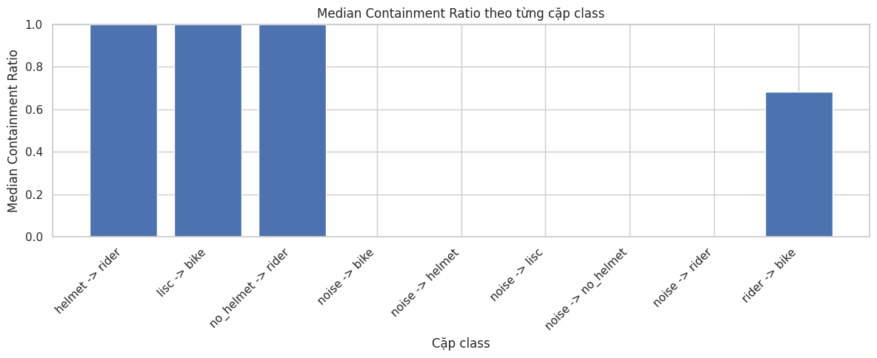
Figure 19. Trung vị CR theo từng lớp
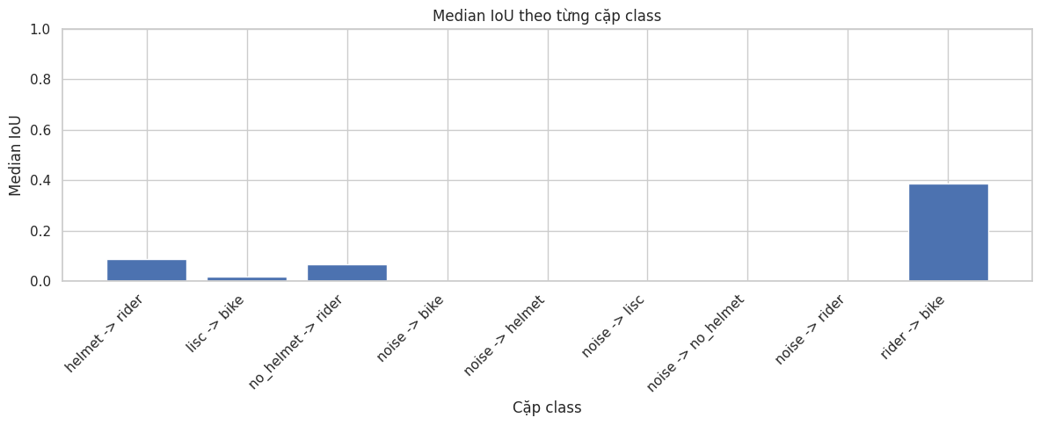
Figure 20. Trung vị IoU theo từng lớp
Như ảnh kết quả đã thu được, ở phần trung vị của CR, các cặp đối tượng helmet -> rider, lisc -> bike, no_helmet -> rider đều có giá trị CR tiệm cận 1, điều này cho thấy các đối tượng có mối liên hệ không gian với nhau.
Tương tự với rider và bike, hai đối tượng cũng có trung vị IoU là 0.4, điều này cho thấy cả hai lớp thường chồng lấn ở một mức độ nhất định (không quá ít, nhưng cũng không bao phủ hoàn toàn lớp còn lại), đây cũng là một bổ sung thiết yếu cho ngữ cảnh dữ liệu.
Đối với lớp noise, các kết quả thống kê cho thấy lớp này gần như không thể hiện mối liên hệ không gian rõ ràng với các lớp còn lại, dù xét theo CR hay IoU. Quan sát này cho thấy noise không đóng góp đáng kể vào ngữ cảnh chính của bài toán, cụ thể là cấu trúc liên quan giữa người tham gia giao thông, xe máy và trạng thái đội hoặc không đội mũ bảo hiểm. Kết quả này cũng phù hợp với các phân tích trước đó, trong đó noise được xem là lớp có mức độ mơ hồ cao và cần được xử lý thận trọng khi huấn luyện.

Kết luận cho huấn luyện
Từ các phân tích annotation, thống kê hình học bounding box và kiểm định quan hệ không gian giữa các lớp, có thể rút ra một số kết luận quan trọng phục vụ cho giai đoạn huấn luyện mô hình.
Các kết luận này không trực tiếp đánh giá hiệu năng mô hình, mà đóng vai trò định hướng cho việc lựa chọn lớp, xử lý dữ liệu, thiết kế thực nghiệm và lựa chọn metric phù hợp.

Những class đóng vai trò trực tiếp trong huấn luyện
Dựa trên mục tiêu của đề tài, hai lớp helmet và no_helmet là các lớp đóng vai trò trực tiếp trong quá trình huấn luyện và đánh giá mô hình, vì chúng biểu thị trạng thái đội hoặc không đội mũ bảo hiểm của người tham gia giao thông.
Các lớp ngữ cảnh quan trọng là rider và bike. Kết quả phần phân tích đã cho thấy rider và bike là các lớp có quan hệ không gian chặt chẽ với các lớp mục tiêu. Điều này cho thấy các lớp này không hoàn toàn tồn tại độc lập mà tạo thành một cấu trúc ngữ cảnh gồm người tham gia giao thông, phương tiện và vùng đầu.
Lớp lisc cũng là một lớp ngữ cảnh gắn liền với bike, dù không trực tiếp phục vụ bài toán phát hiện mũ bảo hiểm, nhưng từ quan hệ ngữ cảnh rõ ràng nói trên, việc giữ hoặc loại bỏ lớp này sẽ được thực hiện trong quá trình thực nghiệm, tùy vào mục tiêu cuối cùng của hệ thống.
Nhìn chung, cấu hình huấn luyện ban đầu sẽ giữ lại các lớp helmet, no_helmet, bike, rider. Các lớp lisc và noise sẽ được xem xét trong quá trình thực nghiệm.

Xử lý lớp noise
Lớp noise là lớp cần được xử lý thận trọng nhất trong dataset. Khác với các lớp còn lại, noise không biểu diễn một loại đối tượng cụ thể và ổn định. Các phân tích trước đó đã cho thấy lớp này thường xuất hiện ở vùng rìa ảnh và có phân bố không gian khác biệt đồng thời gần như không có mối liên hệ với các lớp còn lại.
Nếu giữ noise như một lớp thông thường trong quá trình huấn luyện, mô hình sẽ học cách phát hiện thêm một loại đối tượng có định nghĩa chưa rõ ràng. Điều này có thể hữu ích cho mô hình trong việc phát hiện các đối tượng gây nhiễu, tránh gán nhầm, nhưng nó cũng sẽ làm tăng độ phức tạp và gây ảnh hưởng đến quá trình học.
Ngược lại, nếu loại bỏ lớp này, các vùng này sẽ được xem như background trong quá trình huấn luyện. Cách xử lý này có thể giúp mô hình tập trung hơn vào các lớp có ý nghĩa rõ ràng, nhưng cũng có nguy cơ khiến mô hình nhầm lẫn các vùng nhiễu với lớp chính.
Vì vậy, hướng xử lý phù hợp là không đưa ra quyết định cố định chỉ từ EDA, mà nên đánh giá noise thông qua thực nghiệm. Một thiết lập hợp lý là huấn luyện mô hình baseline với đầy đủ 6 class, sau đó so sánh với một cấu hình loại bỏ noise để đánh giá ảnh hưởng của class này đến precision, recall, mAP và các lỗi dự đoán trên class mục tiêu.

Các lưu ý cho metric và model
Từ các phân tích bounding box, có thể thấy helmet, no_helmet và lisc là các class có kích thước nhỏ hơn đáng kể so với rider và bike. Điều này đặt ra thách thức cho mô hình object detection, vì các đối tượng nhỏ thường khó phát hiện hơn, đặc biệt trong điều kiện ảnh mờ, che khuất hoặc xuất hiện ở vùng xa của khung hình. Do đó, trong quá trình đánh giá mô hình, cần đặc biệt chú ý đến recall của helmet và no_helmet, thay vì chỉ quan sát mAP tổng thể.
Bên cạnh đó, do mục tiêu chính của đề tài liên quan đến phát hiện tình trạng đội hoặc không đội mũ bảo hiểm, các metric nên được xem xét ở mức từng class. Một mô hình có mAP tổng thể cao nhưng recall thấp đối với no_helmet vẫn chưa đáp ứng tốt mục tiêu bài toán, vì class no_helmet có ý nghĩa quan trọng trong việc phát hiện các trường hợp vi phạm hoặc rủi ro an toàn giao thông.
Ngoài các metric như precision, recall và mAP, cần phân tích thêm confusion matrix và các mẫu dự đoán trực quan. Điều này giúp xác định mô hình có nhầm lẫn giữa helmet và no_helmet hay không, có bỏ sót các đối tượng nhỏ hay không, và có dự đoán sai các vùng noise thành class chính hay không.
Về mặt mô hình, cấu hình baseline nên được xây dựng trước với toàn bộ class hoặc các class chính để có điểm tham chiếu ban đầu. Sau đó, có thể thực hiện các thí nghiệm so sánh, chẳng hạn giữ hoặc loại bỏ noise, hoặc tập trung đánh giá riêng các class mục tiêu helmet và no_helmet. Các thí nghiệm này sẽ giúp xác định cách tổ chức class nào phù hợp hơn với mục tiêu cuối cùng của hệ thống.
Nhìn chung, kết quả EDA cho thấy dataset có cấu trúc annotation tương đối nhất quán đối với các class chính, đặc biệt là quan hệ giữa helmet/no_helmet với rider và giữa lisc với bike. Tuy nhiên, sự xuất hiện của các đối tượng nhỏ, các trường hợp che khuất và class noise là những yếu tố cần được quan tâm trong giai đoạn huấn luyện và đánh giá mô hình.

